「她的抽象」作品開箱新聞稿，媒體用圖圖說對照表
The Herstroy of Abstraction in East Asia, Image Sheet
圖說 | 影像
草間彌生，《殘骸的積累（被人格解體帷幕包圍的囚犯）》，1950  油彩、畫布，72.3 × 91.5 公分  ©作品為東京國立近代美術館典藏，影像由臺北市立美術館拍攝提供 | 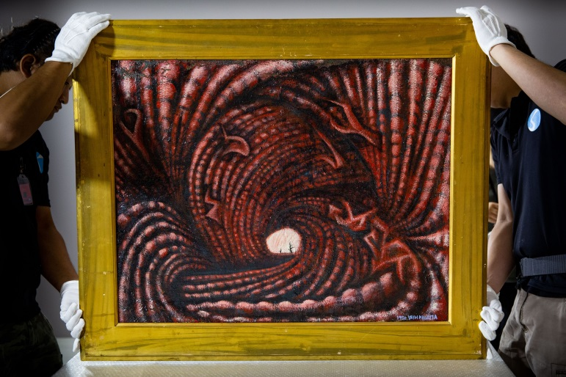
日本東京國立近代美術館押運人員檢視草間彌生《殘骸的積累（被人格解體帷幕包圍的囚犯）》作品狀況  草間彌生，《殘骸的積累（被人格解體帷幕包圍的囚犯）》，1950  油彩、畫布，72.3 × 91.5 公分  ©作品為東京國立近代美術館典藏，影像由臺北市立美術館拍攝提供 | 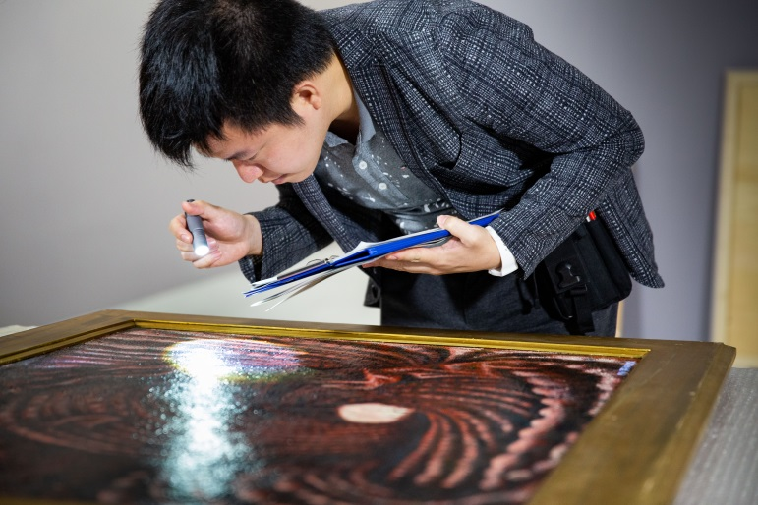
日本金澤21世紀美術館美術館押運人員檢視田中敦子《電器服》手稿作品狀況  田中敦子，《電器服》手稿，1956  水彩、紙，109 × 77 公分  ©作品為金澤21世紀美術館典藏，影像由臺北市立美術館拍攝提供 | 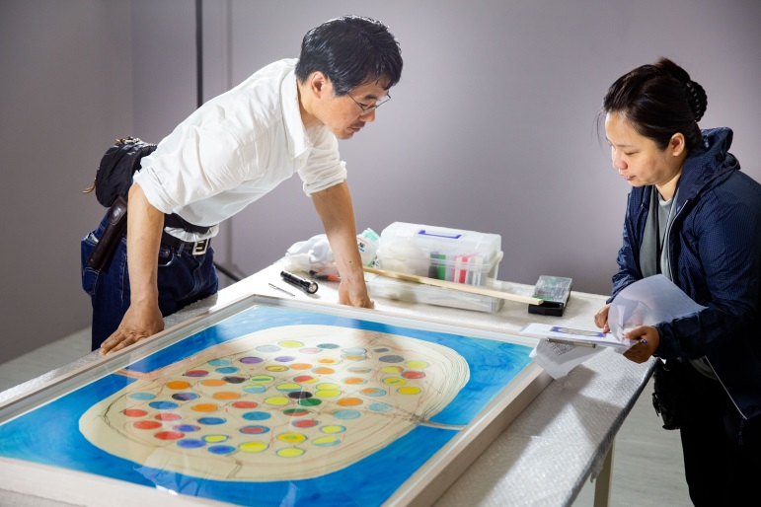
田中敦子，《1978, B》，1978  油彩、畫布，182 × 227.5 公分  ©作品為京都國立近代美術館典藏，影像由臺北市立美術館拍攝提供 | 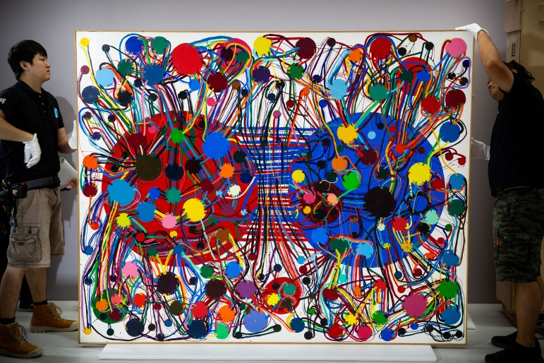
崔郁卿，《實驗第3號》，1968  紙本拼貼於木板，134 × 80 公分  ©作品為MMCA國立現代美術館典藏，影像由臺北市立美術館拍攝提供 | 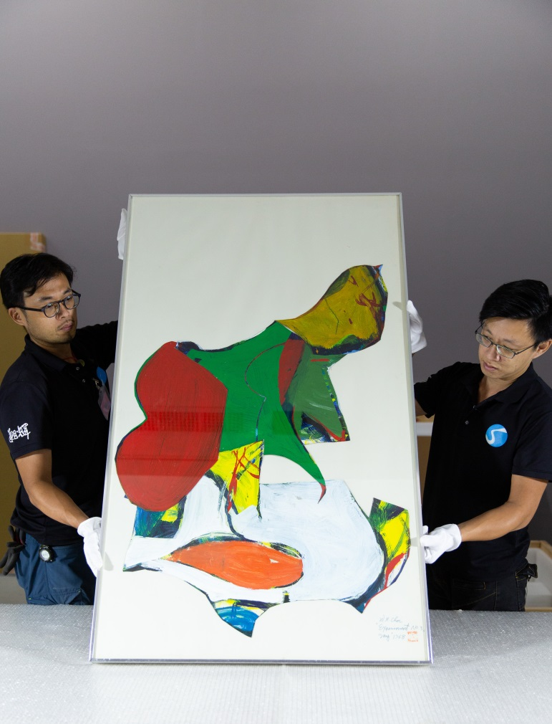
韓國MMCA國立現代美術館押運人員檢視崔郁卿《實驗第3號》作品狀況  崔郁卿，《實驗第3號》，1968  紙本拼貼於木板，134 × 80 公分  ©作品為MMCA國立現代美術館典藏，影像由臺北市立美術館拍攝提供 | 